附件1

大学生科技创新项目申报管理系统操作指南

一、注册

参与项目研究的所有成员（项目负责人、成员、导师）都必须通过本系统注册账号。具体方法为：在申报系统登录界面中点击“注册”按钮，选择“学生注册”或“导师注册”，进入相应的注册页面，按照要求填写相关信息。

二、项目负责人填报项目资料
项目负责人用注册的用户名和密码登陆系统，填报项目资料。项目名称中不要出现非常见字符基本操作如下：
1.打开登录页面，输入登录账号、密码，选择登录类型为“学生”，点击“登录”按钮，在用户名及密码正确的情况下即可成功登录系统。
2.登陆系统后，请仔细阅读“项目申报须知”，点击主界面左侧“项目登记”菜单，进入项目信息申报页面。按项目界面提示，填写项目基本信息。（注：登记项目信息的学生为项目负责人。）
3.选择项目成员。在成员信息栏中输入项目成员的学号，当光标从学号文本框录中移开时，系统即开始按学号查找成员注册信息，加载该成员到信息后，添加即可。（注：参与项目成员须已注册；一个学生只能申报参与一个在研项目。）
4.选择项目导师。在导师信息栏目中选择导师，也可以通过查找功能，按导师姓名、院系、专业等查询导师信息。选择导师后，点击“确定”按钮，即可完成选择导师。（注：指导教师须已注册。）
5.保存为草稿。若填写后暂时不打算提交，可将已填项目信息先保存为草稿。若需在草稿基础上修改，可通过点击左侧“我参与的项目”找到该项目草稿，在操作列中点击“修改”按钮即可继续修改该项目。
6.提交项目。项目资料填写完整后，点击项目修改页面的“提交”按钮，系统弹出对话框询问是否要提交当前项目，点击“确定”提交当前项目。项目即进入“待导师审核”状态。
7.导出Word。在项目详情页面底部，点击“导出word”按钮，系统将弹出下载该word文档的对话框，根据提示，保存该文档。
注：在项目经过“导师审核”和“院系审核”通过后，学生应自行导出word文档、打印并交给院系，由院系管理人员盖院系公章后，统一报送至教务处。

导师审核
指导教师输入登录账号、密码，选择登录类型为“导师”，点击“登录”按钮进入导师工作界面。
进入系统后，点击“待审项目”菜单，查看待审项目列表，并填写审核意见。填写审核意见后，可点击“提交至院系”完成审核，同时该项目将提交至院系，待院系管理人员汇总审核；或选择“返回修改”，将当前项目返回给项目负责人，该项目负责人登录系统后可查看、修改并重新提交项目。

院系审核
院系管理人员输入账号、密码，选择登录类型为“院系管理员”，点击“登录”按钮进入院系管理员工作界面。主要有如下几项操作：
1.查看并审核项目。进入系统后，点击“待审项目”功能菜单，查看待审项目列表，点击对应项目列表中的“查看”按钮，浏览项目详细信息后单击“审核”按钮，填写相关审核信息。点击“审核通过”，项目即进入“本期待报项目”列表中；或点击“返回修改”，项目将直接返回到申报项目负责人，项目负责人需修改后重新提交。
2.项目排序。各项目审核后均进入“本期项目”列表。通过点击列表顶部的“上移”或“下移”按钮，调整各项目的排序。
3.项目上报。项目排序完毕后，选择需要上报的项目，点击“上报”按钮，项目将提交到教务处。提交后项目将被锁定，不能修改。

五、申报流程
项目申报的基本流程图如下：
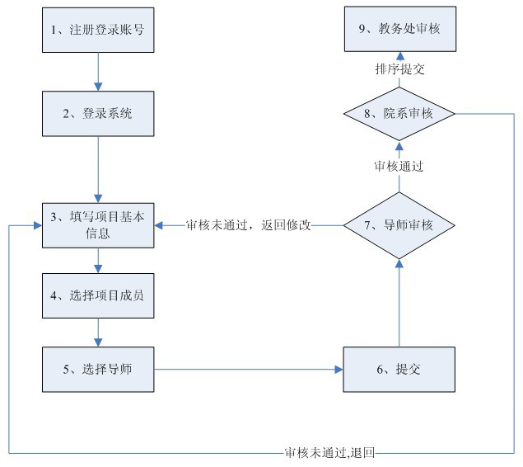

六、项目申报须知

1.每一个项目成员均须通过本系统的注册功能注册登录账号；
2.项目必须由项目负责人填写资料并提交项目。若项目负责人变更需向教务处提出申请；
3.项目负责人成功登录后，点击左侧“项目登记”菜单，进入项目资料登记页面。按表单要求填写项目基本信息；
4.选择项目成员。输入项目成员的学号，系统可自动帮助输入该成员的其他注册信息。项目负责人应作为第一个成员被录入；
5.选择导师。点击导师信息栏目处的“查找”按钮，在弹出的对话框中按院系等条件找到要选择的导师，点击“确定”按钮选定导师；
6.提交项目。若所有项目资料均填写完毕了。可以点击项目登记页面的“提交”按钮提交当前项目到导师处。若暂时不打算提交可点击“保存为草稿”按钮。在我“参与的项目”菜单列表中可以找到该项目进行修改后再提交。

